Parrocchia della

CATTEDRALE di PESCIA

14 agosto
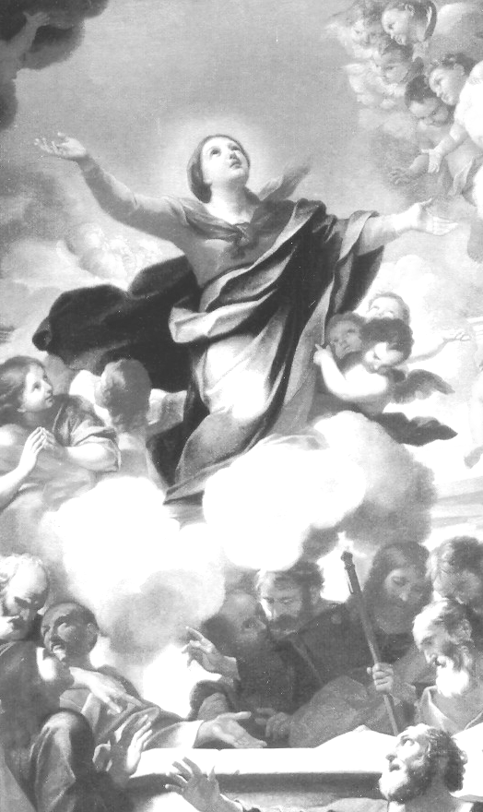
ASSUNZIONE DELLA BEATA VERGINE

RITI DI INTRODUZIONE
ANDRO' A VEDERLA
1 Andrò a vederla un dì, in cielo patria mia, andrò a veder Maria, mia gioia e mio amor.
Rit. Al ciel, al ciel, al ciel andrò a vederla un dì. (bis)
2 Andrò a vederla un dì: è il grido di speranza, che infondemi costanza nel viaggio, fra i dolor.
3 Andrò a vederla un dì lasciando questo esilio; le poserò qual figlio il capo sopra il cuor.
ROSARIO

O Dio, vieni a salvarmi.
Signore, vieni presto in mio aiuto.
Gloria al Padre e al Figlio e allo Spirito Santo. Come era nel principio, e ora e sempre nei secoli dei secoli. Amen.

I MISTERO
Nella casa di Nazaret Maria riceve l’annuncio dell’angelo. Preghiamo per essere sempre disponibili alla volontà di Dio.
- Padre nostro,
- Ave, o Maria,
- Gloria al Padre
- Gesù mio, perdona le nostre colpe; preservaci dal fuoco dell'inferno; porta in cielo tutte le anime, specialmente le più bisognose della tua misericordia.

II MISTERO
Contempliamo con la Madonna la nascita del Figlio di Dio nella grotta di Betlemme. Preghiamo perché il Signore possa vivere nel nostro cuore.

III MISTERO
Con la Madonna soffermiamoci ai piedi della Croce e gioiamo per la vittoria di Cristo sulla morte. Preghiamo perché tutte le persone che soffrono possano trovare forza e speranza nella Risurrezione

IV MISTERO
Seguiamo la Madonna che, dopo la sua vita terrena, viene assunta in cielo. Preghiamo perché possiamo incontrare tutti i nostri defunti nella gioia del Paradiso.

V MISTERO
In Paradiso la Madonna è incoronata regina del cielo e della terra. Preghiamo perché possiamo sempre sentire la sua intercessione di Madre.

MESSA

In piedi
Kyrie, eléison. Kyrie, eléison.
Christe, eléison. Christe, eléison.
Kyrie, eléison. Kyrie, eléison.

Gloria in excelsis Deo. | Et in terra pax hominibus bonæ voluntatis. | Laudamus te. | Benedicimus te. | Adoramus te. | Glorificamus te. | Gratias agimus tibi propter magnam gloriam tuam. | Domine Deus, Rex cælestis, Deus Pater omnipotens. | Domine Fili unigenite Iesu Christe. | Domine Deus, Agnus Dei, Filius Patris. | Qui tollis peccata mundi, miserere nobis. | Qui tollis peccata mundi, suscipe deprecationenem nostram. | Qui sedes ad dexteram Patris, miserere nobis. | Quoniam tu solus sanctus. | Tu solus Dominus | Tu solus Altissimus, Iesu Criste. | Cum Sancto Spiritu, in gloria Dei Patris. | Amen.

colletta
Dio onnipotente ed eterno, che hai innalzato alla gloria del cielo in corpo e anima l’immacolata Vergine Maria, Madre del tuo Figlio, fa’ che viviamo in questo mondo costantemente rivolti ai beni eterni, per condividere la sua stessa gloria. Per il nostro Signore Gesù Cristo, tuo Figlio, che è Dio, e vive e regna con te, nell’unità dello Spirito Santo, per tutti i secoli dei secoli. Amen.

LITURGIA DELLA PAROLA
Prima Lettura
Dal libro dell'Apocalisse di S. Giovanni Apostolo
Si aprì il tempio di Dio che è nel cielo e apparve nel tempio l’arca della sua alleanza. Un segno grandioso apparve nel cielo: una donna vestita di sole, con la luna sotto i suoi piedi e, sul capo, una corona di dodici stelle. Era incinta, e gridava per le doglie e il travaglio del parto. Allora apparve un altro segno nel cielo: un enorme drago rosso, con sette teste e dieci corna e sulle teste sette diademi; la sua coda trascinava un terzo delle stelle del cielo e le precipitava sulla terra. Il drago si pose davanti alla donna, che stava per partorire, in modo da divorare il bambino appena lo avesse partorito. Essa partorì un figlio maschio, destinato a governare tutte le nazioni con scettro di ferro, e suo figlio fu rapito verso Dio e verso il suo trono. La donna invece fuggì nel deserto, dove Dio le aveva preparato un rifugio. Allora udii una voce potente nel cielo che diceva: «Ora si è compiuta la salvezza, la forza e il regno del nostro Dio e la potenza del suo Cristo».
Parola di Dio. Rendiamo grazie a Dio.

Salmo Responsoriale
Risplende la Regina, Signore, *
alla tua destra.
Figlie di re fra le tue predilette; alla tua destra sta la regina, in ori di Ofir. R/.
Ascolta, figlia, guarda, porgi l’orecchio: dimentica il tuo popolo e la casa di tuo padre. R/.
Il re è invaghito della tua bellezza. È lui il tuo signore: rendigli omaggio. R/.
Dietro a lei le vergini, sue compagne, condotte in gioia ed esultanza, sono presentate nel palazzo del re. R/.

Seconda Lettura
Dalla prima lettera di S. Paolo Apostolo ai Corinzi
Fratelli, Cristo è risorto dai morti, primizia di coloro che sono morti. Perché, se per mezzo di un uomo venne la morte, per mezzo di un uomo verrà anche la risurrezione dei morti. Come infatti in Adamo tutti muoiono, così in Cristo tutti riceveranno la vita. Ognuno però al suo posto: prima Cristo, che è la primizia; poi, alla sua venuta, quelli che sono di Cristo. Poi sarà la fine, quando egli consegnerà il regno a Dio Padre, dopo avere ridotto al nulla ogni Principato e ogni Potenza e Forza. È necessario infatti che egli regni finché non abbia posto tutti i nemici sotto i suoi piedi. L’ultimo nemico a essere annientato sarà la morte, perché ogni cosa ha posto sotto i suoi piedi.
Parola di Dio. Rendiamo grazie a Dio.

Canto al Vangelo
Maria è assunta in cielo: esultano le schiere degli angeli.

Vangelo
Dal Vangelo secondo Luca
In quei giorni Maria si alzò e andò in fretta verso la regione montuosa, in una città di Giuda. Entrata nella casa di Zaccarìa, salutò Elisabetta. Appena Elisabetta ebbe udito il saluto di Maria, il bambino sussultò nel suo grembo. Elisabetta fu colmata di Spirito Santo ed esclamò a gran voce: «Benedetta tu fra le donne e benedetto il frutto del tuo grembo! A che cosa devo che la madre del mio Signore venga da me? Ecco, appena il tuo saluto è giunto ai miei orecchi, il bambino ha sussultato di gioia nel mio grembo. E beata colei che ha creduto nell’adempimento di ciò che il Signore le ha detto». Allora Maria disse:
«L’anima mia magnifica il Signore e il mio spirito esulta in Dio, mio salvatore,
perché ha guardato l’umiltà della sua serva. D’ora in poi tutte le generazioni mi chiameranno beata. Grandi cose ha fatto per me l’Onnipotente e Santo è il suo nome; di generazione in generazione la sua misericordia per quelli che lo temono. Ha spiegato la potenza del suo braccio, ha disperso i superbi nei pensieri del loro cuore; ha rovesciato i potenti dai troni, ha innalzato gli umili; ha ricolmato di beni gli affamati, ha rimandato i ricchi a mani vuote. Ha soccorso Israele, suo servo, ricordandosi della sua misericordia, come aveva detto ai nostri padri, per Abramo e la sua discendenza, per sempre». Maria rimase con lei circa tre mesi, poi tornò a casa sua.
Parola del Signore. Lode a te, o Cristo.

Credo in un solo Dio, …

LITURGIA EUCARISTICA

SANTA MARIA DEL CAMMINO
1 Mentre trascorre la vita solo tu non sei mai Santa Maria del cammino sempre sarà con te.
Rit. Vieni o Madre, in mezzo a noi, vieni Maria quaggiù, cammineremo insieme a te verso la libertà.
2 Quando ti senti ormai stanco e sembra inutile andar, tu vai tracciando un cammino: un altro ti seguirà.
3 Lungo la strada la gente chiusa in se stessa va; offri per primo la mano a chi è vicino a te.
4 Quando ti senti ormai stanco e sembra inutile andar, tu vai tracciando un cammino: un altro ti seguirà.

Pregate, fratelli e sorelle, perché il mio e il vostro sacrificio sia gradito a Dio Padre Onnipotente. Il Signore riceva dalle tue mani questo sacrificio a lode e gloria del suo nome, per il bene nostro e di tutta la sua santa Chiesa.

SULLE OFFERTE
(IN PIEDI) Salga a te, o Signore, il nostro sacrificio di lode e per intercessione della beata Vergine Maria assunta in cielo i nostri cuori, ardenti del tuo amore,
aspirino continuamente a te. Per Cristo nostro Signore. Amen.

PREGHIERA EUCARISTICA
Il Signore sia con voi.
E con il tuo spirito.
In alto i nostri cuori.
Sono rivolti al Signore.
Rendiamo grazie al Signore nostro Dio.
È cosa buona e giusta.
È veramente cosa buona e giusta, nostro dovere e fonte di salvezza, rendere grazie sempre e in ogni luogo a te, Signore, Padre santo, Dio onnipotente ed eterno. Oggi la Vergine Maria, Madre di Dio, è stata assunta in cielo. Segno di sicura speranza e consolazione per il popolo pellegrino sulla terra, risplende come primizia e immagine della Chiesa, chiamata alla gloria. Tu non hai voluto che conoscesse la corruzione del sepolcro colei che in modo ineffabile ha generato nella carne il tuo Figlio, autore della vita. E noi, uniti ai cori degli angeli, cantiamo con gioia l’inno della tua lode: Sanctus, Sanctus, Sanctus, Dominus Deus Sabaoth. Pleni sunt cæli et terra gloria tua. Hosanna in excelsis. Benedictus qui venit in nomine Domini. Hosanna in excelsis.

RITI DI COMUNIONE

MAGNIFICAT
1 Dio ha fatto in me cose grandi. Lui che guarda l'umile serva e disperde i superbi nell'orgoglio del cuor.
Rit. L'anima mia esulta in Dio mio Salvatore. (bis) La sua salvezza canterò.
2 Lui onnipotente e santo. Lui abbatte i grandi dai troni e solleva dal fango la sua umile serva.
3 Lui misericordia infinita. Lui che rende povero il ricco e ricolma di beni chi si affida al suo amore.
4 Lui Amore sempre fedele. Lui guida il suo servo Israele e ricorda il suo patto stabilito per sempre.

DOPO LA COMUNIONE
O Signore, che ci hai nutriti con i sacramenti della salvezza, fa’ che per intercessione della beata Vergine Maria assunta in cielo giungiamo alla gloria della risurrezione. Per Cristo nostro Signore. Amen.

RITI DI CONCLUSIONE
Il Signore sia con voi.
E con il tuo spirito.
Vi benedica Dio onnipotente Padre e Figlio e Spirito Santo. Amen.
Nel nome del Signore: andate in pace.
Rendiamo grazie a Dio.
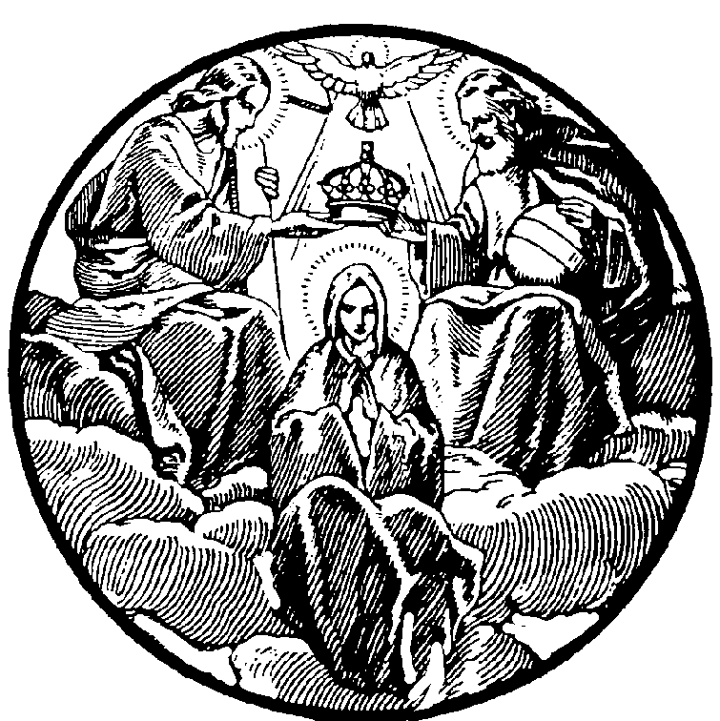

VORREI SALIR SULL'ALI
1 Vorrei salir sull'ali d'una stella che mi portasse al trono tuo divino, e a Te vorrei cantar, Vergine bella, con la bocca e col cuor d'un serafino.
Rit. Angeli belli, servi di Maria, fatemi stare in vostra compagnia: datemi gli occhi vostri per guardare, datemi il vostro cuore per amare, datemi il vostro accento per cantare Maria vostra regina e madre mia.
2 Vorrei,...ma il peso delle colpe mie mi opprime e lega schiavo alla bassura: il cuore è puro sol di nostalgie, e di pianto sa il canto e di paura.
3 Ma vieni tu, Maria di grazia piena, che volto hai di regina e cuor di mamma: godrò con te di gioia più serena, brucerò tutto di più pura fiamma.

